**Аэрофлот**

Схема БД состоит из четырех отношений:  
Company (ID_comp, name)  
Trip(trip_no, ID_comp, plane, town_from, town_to, time_out, time_in)  
Passenger(ID_psg, name)  
Pass_in_trip(trip_no, date, ID_psg, place)  
Таблица Company содержит идентификатор и название компании, осуществляющей перевозку пассажиров. Таблица Trip содержит информацию о рейсах: номер рейса, идентификатор компании, тип самолета, город отправления, город прибытия, время отправления и время прибытия. Таблица Passenger содержит идентификатор и имя пассажира. Таблица Pass_in_trip содержит информацию о полетах: номер рейса, дата вылета (день), идентификатор пассажира и место, на котором он сидел во время полета. При этом следует иметь в виду, что  
- рейсы выполняются ежедневно, а длительность полета любого рейса менее суток; town_from <> town_to;  
- время и дата учитывается относительно одного часового пояса;  
- время отправления и прибытия указывается с точностью до минуты;  
- среди пассажиров могут быть однофамильцы (одинаковые значения поля name, например, Bruce Willis);  
- номер места в салоне – это число с буквой; число определяет номер ряда, буква (a – d) – место в ряду слева направо в алфавитном порядке;  
- связи и ограничения показаны на схеме данных.

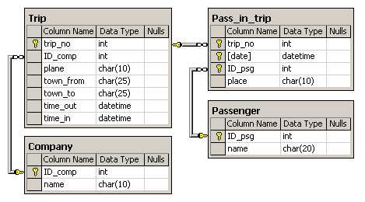

1. Найти все рейсы, на которых пассажир с именем "Bruce Willis" сидел на месте с номером, содержащим букву "c". Вывести номер рейса и дату вылета.
2. Найти все компании, у которых было более 10 рейсов в первом полугодии 2003 года. Вывести название компании и количество рейсов.
3. Найти все рейсы, на которых было более 50% свободных мест. Вывести номер рейса, дату вылета и процент свободных мест.
4. Найти все рейсы, на которых пассажиры сидели в задних рядах (от 20-го ряда и выше). Вывести номер рейса, дату вылета и количество пассажиров в задних рядах.
5. Найти все города, из которых вылетали рейсы в город "Paris". Вывести название города отправления и количество рейсов.